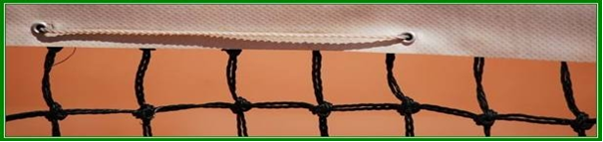

Tennisclub Nedlloyd Rotterdam

Daltonlaan 23, 3041 JB Rotterdam, www.tcnedlloyd.nl

[nedlloydtennis@hotmail.com](mailto:nedlloydtennis@hotmail.com)

U kunt zich aanmelden als lid van de vereniging met het invullen van dit inschrijfformulier.

Als lid van de vereniging verklaart u kennis te hebben genomen van onderstaande:  
• Het Baan-, Introductie- en Parkreglement van de vereniging, zoals gepubliceerd op de website en in het clubhuis en de Bardienstinstructie.  
• Het lidmaatschap van de vereniging loopt per kalenderjaar, maar de (twee) gravelbanen zijn meestal alleen bespeelbaar in de periode van april tot en met het eind van het jaar. De kunstgras- banen zijn vrijwel het gehele jaar bespeelbaar.  
• De contributie dient **uiterlijk 1 februari** overgemaakt te zijn op **NL54 INGB 0004091866** t.n.v. Tennisclub NEDLLOYD.  
• Het lidmaatschap wordt automatisch verlengd. Als u wilt opzeggen, dan dient u dit voor 1 januari door te geven door middel van een bericht aan [nedlloydtennis@hotmail.com](mailto:nedlloydtennis@hotmail.com).  
Als lid van de vereniging is het mogelijk om met een team competitie te spelen via de KNLTB. De KNLTB organiseert in het voor- en najaar competities. Er zijn diverse categorieën competitieteams, met verschillende speelsterkten en samenstellingen. Het is noodzakelijk om bijtijds in te schrijven. Meer informatie hierover via het contactformulier.

Bovenkant formulier

Naam + Achternaam(*)   


Email (*)  


Adres (*)   


Postcode en Woonplaats (*)   


Telefoonnummer (*)  
  
  
Geboortedatum (*)  
  
  
Overige opmerkingen:   


Clublidmaatschap € 175 per kalenderjaar*)

*) Als je in de laatste maanden lid wordt van de vereniging, kun je de contributie ook tot het einde van het volgende kalenderjaar betalen. Dan betaal je € 175 + €15 per extra maand.Onderkant formulier